**Tugas Pendalaman Database 1**

1. Buatlah 1 collection perihal postingan blog yang didalamnya terdapat array of comments, gunakan [avg](https://docs.mongodb.com/manual/reference/operator/update/push/)

Contoh hasil:

   {title:’’,totalRating:4,ratingAvg:9.2}

   {title:’’,totalRating:3,ratingAvg:5.6}

   ...

   {title:’’,totalRating:2,ratingAvg:7.1}

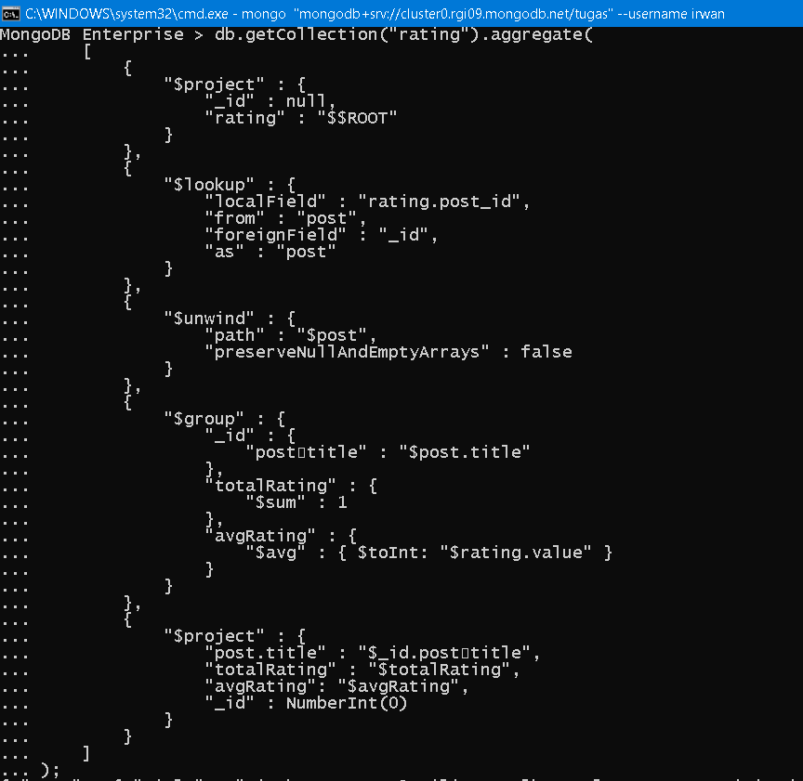

OUTPUT

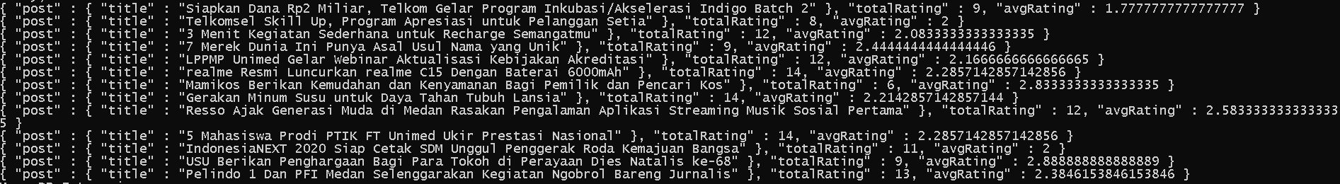

1. Tampilkan 3 postingan dengan comment terbanyak urut berdasarkan jumlahnya

Contoh hasil:

   {title:’’,totalComment:3}

   {title:’’,totalComment:2}

   {title:’’,totalComment:2}

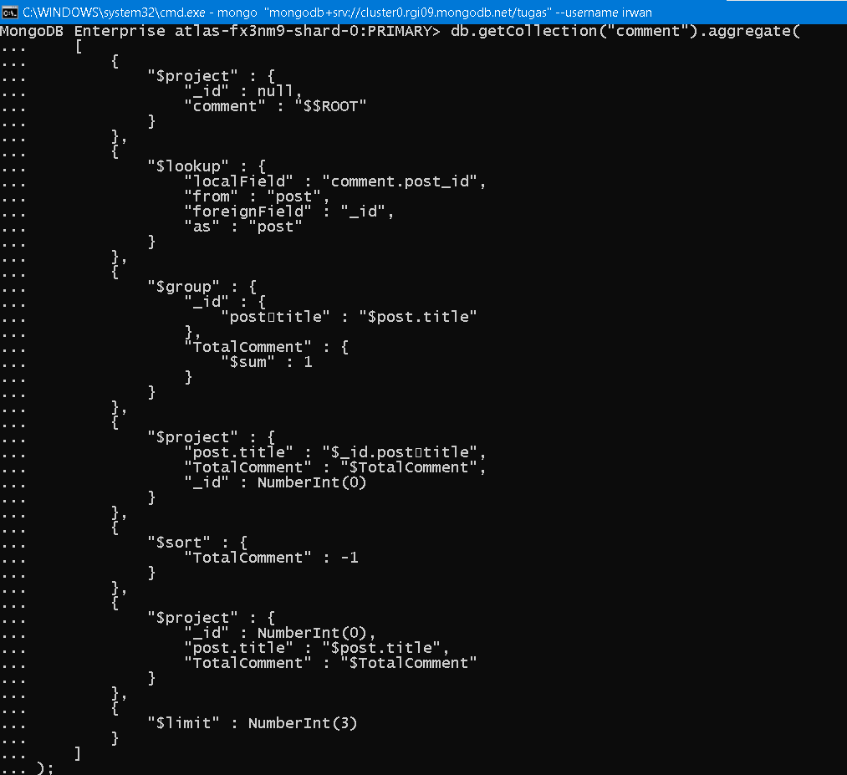

OUTPUT



1. Tampilkan 5 commenter terbanyak (nama yg melakukan comment) urut berdasarkan jumlahnya

   {name:’’,totalComment:5}

   {name:’’,totalComment:4}

   ...

   {name:’’,totalComment:2}

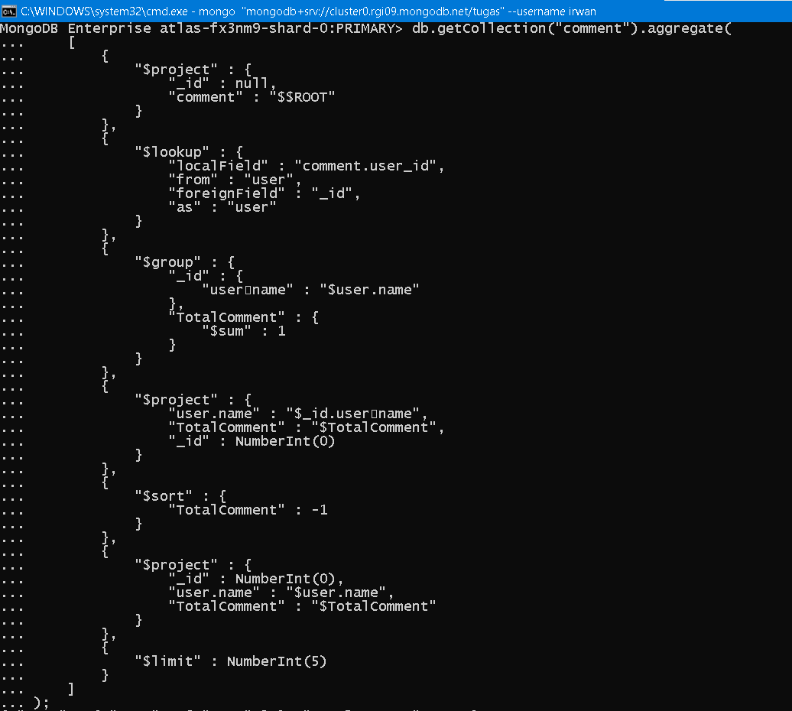

OUTPUT

1. Tampilkan 5 tag yang paling banyak, urut berdasarkan jumlahnya

   {tagName:’’,usedInPosts:5}

   {tagName:’’,usedInPosts:4}

   ...

   {tagName:’’,usedInPosts:2}

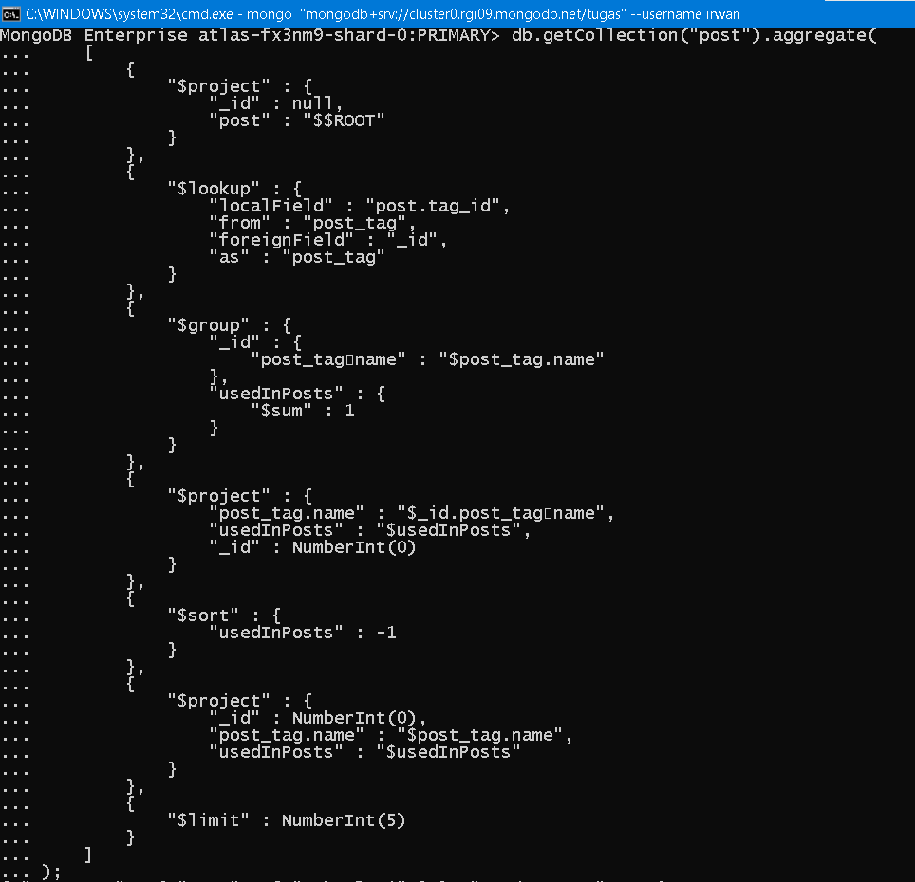

OUTPUT

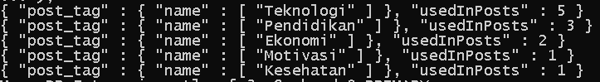

1. Tampilkan postingan dan comment paling akhir untuk masing-masing

   {title:’’,lastComment:{name:’’,comment:’’,time:’’}} atau  
  {title:’’,lastComment:’tglTerakhirComment’}

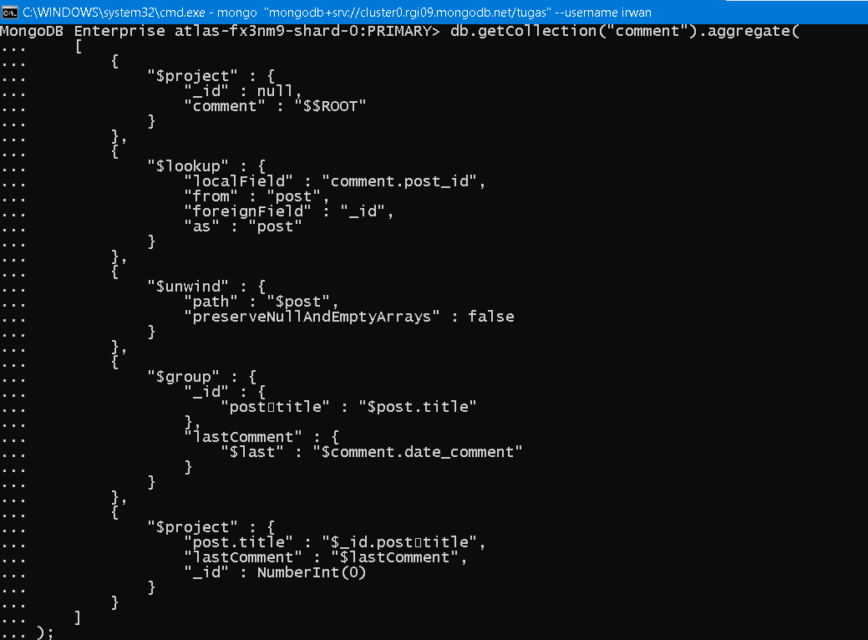

OUTPUT

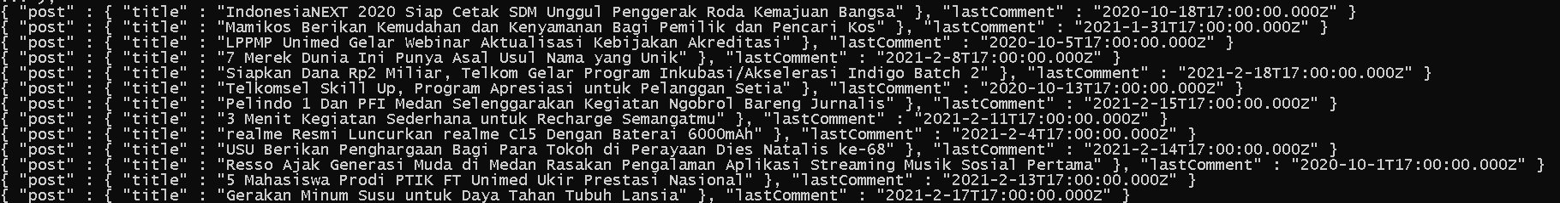

LINK: https://gitlab.com/irwandts20/tugas-mongodb.git